ДЕПАРТАМЕНТ ОБРАЗОВАНИЯ НАУКИ И ГОРОДА МОСКВЫ

Государственное бюджетное общеобразовательное учреждение города Москвы "Школа № 2090 имени Героя Советского Союза Л.Х. Паперника"

(ГБОУ Школа № 2090 имени Героя Советского Союза Л.Х. Паперника")
1-я Новокузьминская ул., д. 21, Москва, 109377 E-mail: 2090@edu.mos.ru
Телефон: 8 (495) 919-43-43

ПРОЕКТНАЯ РАБОТА
«Безопасный маршрут»
Работу выполнили ученики 10 «И» класса школа № 2090 имени Героя
Советского союза Л.Х. Паперника.

Куратор проекта: Балицкая Анастасия Викторовна, учитель информатики ГБОУ 2090

Авторы проекта: команда «Инженерный бум» Добрынина Алёна Сергеевна Антонова Лейла Талеховна
Микитюк Варвара Максимовна

МОСКВА 2025 – 2026 Г.

Введение
Наша команда для участия в практическом туре выбрала 2ой командный кейс, а именно: «Безопасный маршрут».
Основная задача это кейса - построить робототехническую платформу, способную перемещаться по полигону, распознавать объекты, захватывать и перемещать их. Как и любой проект в начале нужно грамотно выстроит «вре- менную» шкалу (Рис. №1)
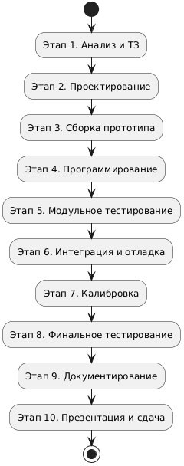

Рис. №1 – Схема работы над проектом
Для начала была сформирована иерархия в команде, кто каким блоом планирует заниматься

Состав команды:

Добрынина Алена Сергеевна — капитан команды; проектировка 3D мо- делей.
Микитюк Варвара Максимовна — работа с Arduino и составление схем.
Антонова Лейла Талеховна, Микитюк Варвара Максимовна — написа- ние кода; работа с Arduino
Добрынина Алёна Сергеевна — написание и оформление документа- ции к проекту; разнорабочий.
Общее описание функций разработанного решения
Робот состоит из четырёх ключевых подсистем, обеспечиваю- щих комплексную работу:
мобильная платформа — на этапе прототипирования осуществ- лено тестирование с использованием типового корпуса робота (Рис.№ 2).
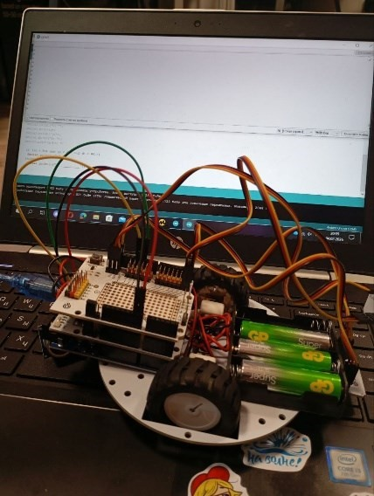
Рис.№ 2 – Тестирование платформы Результаты показали несоответствие конструкции специфике за-
дачи: недостаточная устойчивость при захвате объектов, ограниченная до- ступность монтажных точек, несовпадение габаритов с расчётной зоной ра- боты. С целью обеспечения надёжности и эффективности си-

стемы было инициировано проектирование индивидуальной плат- формы, оптимизированной под заданные условия эксплуатации.
База для перемещения спроектирована в программе КОМПАС-3D (Рис.3);
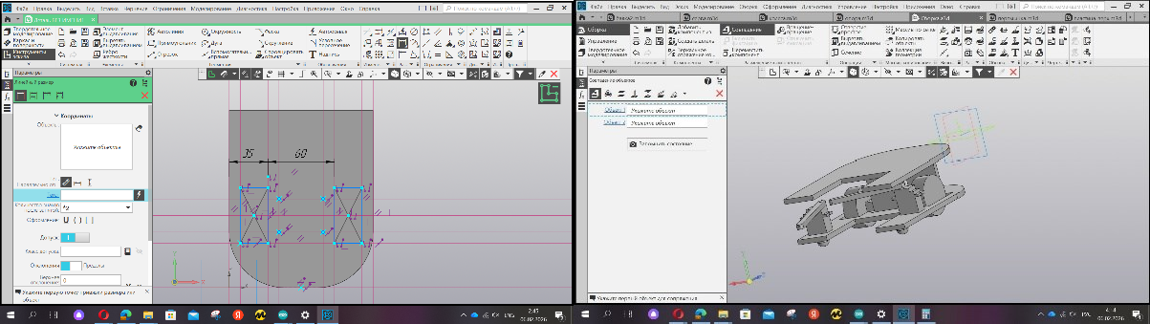
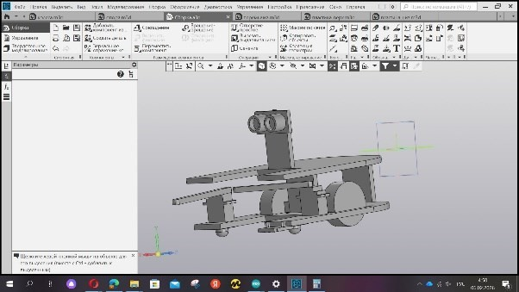

Рис. 3 – проектирование робототехнической базы

Далее с помощью лазерного ЧПУ станка мы вырезали корпус робота и собрали с учетом спроектированной 3Д моделью
система захвата объекта (мусора) — для взаимодействия с объек-
тами;

система технического зрения — реализуема на 2х датчиках (ультра- звуковой дальномер, датчик цвета);
блок управления — для координации всех процессов.

Цикл выполнения задачи:

поиск объекта:
- сканирование пространства камерой;
- обнаружение и идентификация по цвету/форме;

- расчёт координат относительно робота.

подъезд к объекту:
- построение маршрута;
- движение с обходом препятствий;
- точная остановка у цели.

захват:

- выдвижение манипулятора;
- коррекция положения по данным камеры/датчиков;
- смыкание захвата с контролируемым усилием.

транспортировка:
  - проверка фиксации объекта;
  - движение к целевой зоне;
  - корректировка траектории при необходимости.

выгрузка:
  - позиционирование над целевым люком;
  - открытие захвата;
  - контроль факта выгрузки;
  - возврат в режим ожидания.

Для настройки и тестирования нашего робота нужно было создать те- стовый полигон (Рис.№5):
- основание полигона (не рекомендуется делать больше 1.5х1.5 метра).
- контуры люков и границы полигона изображены и нанесены на по- верхность круглого основания.
- рекомендуемая ширина контура – 30 мм.
- основание полигона должно быть поднято на 10 сантиметров над полом.

- не допускается ограничение основание полигона зафиксирован- ными стенками или бортиками
- место сброса объектов – квадратные отверстия в основании поли- гона для сброса «груза» роботом.
- контур люка отмечен цветом, соответствующим цвету объекта. Ре- комендуемые размеры люка – 220мм.
- объекты – набор предметов, предназначенный для взаимодействия с роботом. количество указано в таблице 1, размеры и материал для изготовления на усмотрение участников.
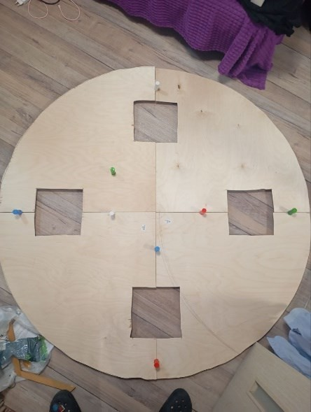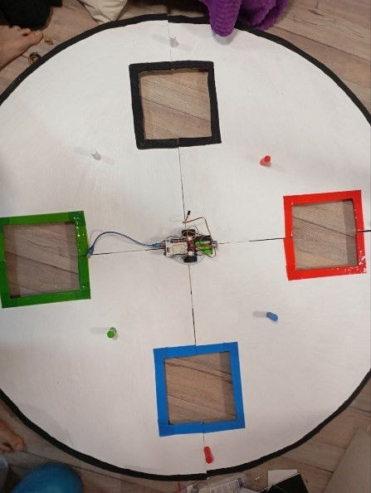

Рис№5 – Создание полигона
Наш робот выполняет все задачи в автономном режиме.

Техническое задание на объекты
Типы: коробки, цилиндры, сферы, нестандартные формы.
Размеры: от 5×5×5 см до 20×20×20 см.
Вес: до 1 кг.

Цвета для сортировки: красный, синий, зелёный, белый (универ- сальный).
Особые случаи: объекты вне спецификации направляются в «чёр- ный люк» (с фиксацией ошибки).

Описание используемых аппаратных и программных узлов, моду лей, фреймворков и других инструментов.

Функциональное описание разработанного решение в виде UML-диаграмм
Диаграмму прецедентов (use case diagram) мы использовали в систем ном программном инжиниринге для визуального представления функциональ ных требований к системе. Она помогает понять взаимодействие между поль зователями (или "актерами") и системой (В соответствии с Рис. №6).
Основные цели использования диаграмм прецедентов включают:

пределение требований: помогает выявить и описать функциональные требов ания к системе.
оммуникация: обеспечивает общий язык для общения между заин тересованными сторонами, такими как заказчики, пользователи и разработчи ки.
оделирование: взаимодействия: показывает, как пользователи взаимодейству ют с системой и какие функции доступны.
бнаружение несоответствий: позволяет быстро выявить неполные или против оречивые требования.
ланирование разработки: помогает в приоритизации функций и планировании этапов разработки.
Диаграммы прецедентов являются важным инструментом в процессе анализа и проектирования систем, позволяя визуализировать и структуриро вать информацию о требованиях.
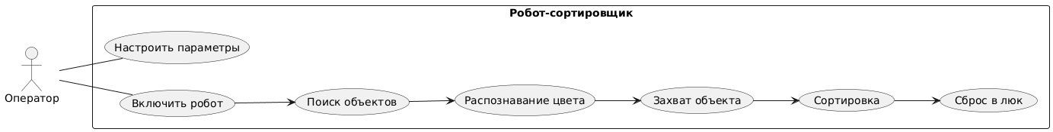

делён
Рис. №6 - Диаграмма использования "Use Case"
Диаграмму последовательности (sequence diagram) мы использовали для моделирования взаимодействий между объектами в системе в опре

ной последовательности. Она визуализирует, как объекты общаются друг с другом, показывая порядок сообщений и событий (в соответствии с рисунком

Основные цели использования диаграмм последовательности включа
ют:
изуализация взаимодействий: позволяет наглядно увидеть, как объекты взаим одействуют друг с другом в процессе выполнения сценария или
функции.

пределение логики: помогает определить и понять логику выполнения систем ы, выявляя последовательность операций и временные зависимос ти. окументация: предоставляет четкую документацию о том, как сис тема долж на вести себя в различных сценариях, что полезно для разработчиков и тести ровщиков.
оддержка анализа требований: помогает анализировать и уточнять требовани я, показывая, как различные элементы системы должны взаимо
действовать для достижения целей.
бнаружение проблем: позволяет выявить потенциальные проблемы и несоотв етствия в логике взаимодействия объектов до реализации.
прощение тестирования: облегчает создание тестов, поскольку четко описыва ет, какие сообщения должны быть отправлены между объектами.
Диаграммы последовательности являются важным инструментом в процессе проектирования и анализа систем, особенно в контексте объектно- ориентированного программирования и проектирования (Рис. №7).
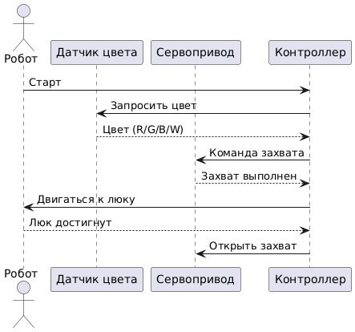

Рис. №7 – Диаграмма последовательности

Диаграмму компонентов (component diagram) мы использовали для моделирования физической структуры системы, отображая компоненты, из которых состоит система, и их взаимосвязи (в соответствии с рисунком 6).
Основные цели использования диаграмм компонентов включают: ланирование архитектуры: помогает в разработке архитектуры системы, опре деляя, какие компоненты необходимы и как они будут взаимодействовать. прощение понимания: обеспечивает более понятное представление
о системе для разработчиков и заинтересованных сторон, облегчая понима ние структуры и взаимозависимостей.
одульность: поддерживает принципы модульности, позволяя разработчикам с осредоточиться на отдельных компонентах и их интерфейсах.
окументация: предоставляет документацию о том, как организова
ны компоненты, что полезно для будущего обслуживания и расширения систе мы.
бнаружение проблем: помогает выявить потенциальные проблемы в проектир овании системы, такие как чрезмерные зависимости между компо нентами. труктурирование системы: позволяет визуализировать, как различные компоненты (модули, классы, библиотеки и т. д.) взаимодействуют друг с другом и как они организованы внутри системы.
Диаграммы компонентов являются важным инструментом в процессе проектирования программного обеспечения и систем, особенно в крупн
ых и сложных проектах.
Основные цели использования кинематических схем включают: оделирование движения: позволяет визуализировать и анализиро
вать движение отдельных компонентов механической системы, таких как зве нья, соединения и приводные механизмы.
нализ механизмов: используется для определения кинематических
характеристик механизмов, таких как скорость, ускорение и путь движения.

роектирование механизмов: помогает инженерам и конструкторам в процессе проектирования новых механизмов, обеспечивая понимание того, как различ ные элементы взаимодействуют друг с другом.
птимизация: позволяет оценить эффективность работы механизма и выявить возможности для его улучшения или оптимизации. окументация: предоставляет графическую документацию, которая
может быть полезна для обучения, тестирования и дальнейшего развития ме ханических систем.
Диаграмму состояний (state machine diagram) мы использовали для моделирования динамического поведения системы, описывая различные состояния объекта и переходы между этими состояниями в ответ на события.
Основные цели использования диаграмм состояний включают:

оделирование поведения: позволяет детально описать, как объект изменяет свое состояние в зависимости от событий и условий.
прощение понимания: помогает разработчикам и заинтересованным сторонам понять, как система реагирует на различные входные данные и события. окументация: предоставляет четкую документацию о том, как система должна вести себя в различных ситуациях, что полезно для поддержки и дальнейшего развития.
бнаружение ошибок: позволяет выявить потенциальные проблемы в логике переходов и состояний до реализации.
оддержка разработки: упрощает процесс разработки и тестирова ния, предоставляя четкие инструкции о том, как должна работать система.
Диаграммы состояний широко используются в разработке программного обеспечения, особенно в системах, которые имеют сложное поведение и требуют точного контроля над состояниями объектов.

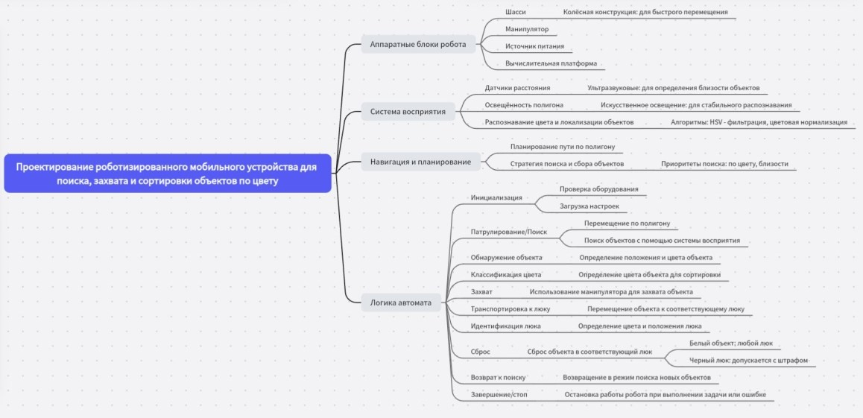
Рис.№8 – Пользовательская диаграмма работы

Алгоритм в виде блок схемы
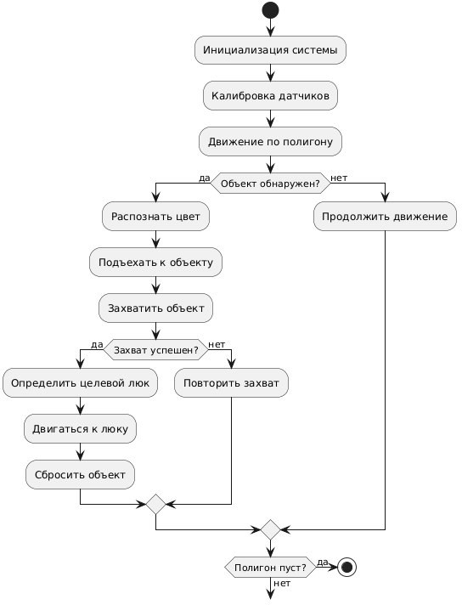

Заключение
В результате реализации проекта по разработке роботизирован- ной мобильной платформы, предназначенной для перемещения по поли-
гону, распознавания, захвата и перемещения объектов, достигнуты все клю- чевые цели, обозначенные в техническом задании. Создан программно-ап- паратный комплекс (ПАК), способный в автономном режиме:
- осуществлять навигацию в пределах рабочей зоны;
- идентифицировать объекты по визуальным призна- кам (цвет, форма, размер);
- выполнять захват и удержание объектов с учё- том их массы и геометрии;
- транспортировать объекты к заданным точкам и произво- дить выгрузку.
Разработан-
ный ПАК обеспечивает следующие функциональные преимущества:

Автономность перемещения
  - робот самостоятельно строит карту полигона и плани- рует маршрут;
  - реализует обход препятствий в реальном времени; Надёж- ность распознавания
  - система технического зрения идентифицирует объ- екты по цвету и форме с точностью ≥ 95 %;
  - алгоритмы фильтрации исключают ложные срабатыва- ния при изменении освещённости;
  - поддержка нескольких классов объектов (красный, синий, зелё- ный, белый).

Эффективность захвата
обратная связь от датчиков обеспечивает надёжность фиксации.

Удобство эксплуатации
  - интуитивно понятный интерфейс для мониторинга и управле- ния (Serial, Bluetooth, опционально — веб-панель);
  - режимы работы: автоматический; Проведённые испытания под- твердили:
- стабильность работы системы в условиях, имитирующих реаль- ную эксплуатацию;
- соответствие ключевым метрикам: время цикла ≤ 10 мин, точ- ность позиционирования ±2 см, надёжность захвата ≥ 98 %;
- устойчивость к внешним помехам (освещённость, незначитель- ные препятствия).
Использование микроконтроллера (Arduino) в качестве ядра управле- ния обеспечило:
- гибкость настройки алгоритмов под конкретные задачи;
- возможность масштабирования (добавление датчиков, расшире- ние базы распознаваемых объектов).
Таким образом, завершённый проект демонстрирует:
- практическую применимость роботизированной плат- формы для автоматизации складских операций, сортировки и транспорти- ровки мелких грузов;
- потенциал для модернизации (интегра-
ция с ERP-системами, добавление ИИ для классификации объектов, увелич ение грузоподъёмности);

- экономическую эффективность за счёт снижения трудоза- трат и минимизации ошибок, связанных с человеческим фактором.
Созданная платформа может быть адаптирована для использования в:
- логистических центрах;
- производственных цехах с мелкосерийной сборкой;
- образовательных лабораториях (изучение робототехники и ИИ);
- демонстрационных проектах и соревнованиях.
Итог: разработанный робот успешно решает поставленные за-
дачи, сочетая автономность, точность и удобство эксплуатации, что откры- вает перспективы для внедрения подобных систем в индустриаль-
ных и учебных сценариях.

